6ème dimanche T.O.

Lecture du livre du prophète Jérémie 17, 5-8
Qui de nous n’a jamais découvert qu’au milieu de ses épreuves, le Seigneur était pour lui comme un ruisseau d’eau vive ?
Ainsi parle le Seigneur : Maudit soit l’homme qui met sa foi dans un mortel, qui s’appuie sur un être de chair, tandis que son cœur se détourne du Seigneur. Il sera comme un buisson sur une terre désolée, il ne verra pas venir le bonheur. Il aura pour demeure les lieux arides du désert, une terre salée, inhabitable.
Béni soit l’homme qui met sa foi dans le Seigneur, dont le Seigneur est la confiance. Il sera comme un arbre, planté près des eaux, qui pousse, vers le courant, ses racines. Il ne craint pas quand vient la chaleur : son feuillage reste vert. L’année de la sécheresse, il est sans inquiétude : il ne manque pas de porter du fruit. – Parole du Seigneur.
Commentaire : L’homme, pour la Bible, est mis devant ce choix : la mort ou la vie, la malédiction ou la bénédiction. La mort, c’est le salaire de celui qui a misé sur lui-même, sur des garanties humaines ; la vie c’est le salaire de celui qui a misé sur Dieu dans un abandon total et joyeux. Sur ces deux routes, les hommes seront aux prises avec les mêmes difficultés, la même sécheresse aride parfois. Qui s’est confié en Dieu éprouvera alors qu’il est le courant de vie qui ne manquera jamais.
Mettre sa confiance dans le Seigneur ne protège pas des intempéries de la vie, mais permet de les affronter sans perdre espoir. Que je sois béni, Seigneur, de mettre en toi mon assurance !

Psaume 1
R/ : Heureux est l’homme qui met sa foi dans le Seigneur.
- Heureux est l’homme qui n’entre pas au conseil des méchants, qui ne suit pas le chemin des pécheurs, ne siège pas avec ceux qui ricanent, mais se plaît dans la loi du Seigneur et murmure sa loi jour et nuit ! R/
- Il est comme un arbre planté près d’un ruisseau, qui donne du fruit en son temps, et jamais son feuillage ne meurt ; tout ce qu’il entreprend réussira. Tel n’est pas le sort des méchants. R/
- Mais ils sont comme la paille balayée par le vent. Le Seigneur connaît le chemin des justes, mais le chemin des méchants se perdra. R/

Lecture de la première lettre de saint Paul Apôtre aux Corinthiens 15, 12. 16-20
Le Christ ressuscité est notre espérance pour cette vie et pour toujours.
Frères, nous proclamons que le Christ est ressuscité d’entre les morts ; alors, comment certains d’entre vous peuvent-ils affirmer qu’il n’y a pas de résurrection des morts ? Car si les morts ne ressuscitent pas, le Christ non plus n’est pas ressuscité. Et si le Christ n’est pas ressuscité, votre foi est sans valeur, vous êtes encore sous l’emprise de vos péchés ; et donc, ceux qui se sont endormis dans le Christ sont perdus. Si nous avons mis notre espoir dans le Christ pour cette vie seulement, nous sommes les plus à plaindre de tous les hommes. Mais non ! Le Christ est ressuscité d’entre les morts, lui, premier ressuscité parmi ceux qui se sont endormis. – Parole du Seigneur.
Commentaire : Les chrétiens de Corinthe croyaient à la résurrection du Christ, mais sans y croire à fond, car, dès qu’il s’agit d’en tirer les conséquences pour eux-mêmes et leur défunts, c’est fini, ils ne croient plus ; ils sont, tout autant que les autres, désespérés et désarmés devant mort. C’est bien la preuve d’une incrédulité foncière devant la Résurrection, malgré leurs protestations de foi. Mais alors, tout s’écroule, la foi ne conduit plus à rien, elle n’est qu’un voile trompeur qui tente en vain de masquer l’issue fatale de tous les efforts des hommes : la mort et le néant.
Le Christ est, parmi les morts, le premier ressuscité, pour que le suivent tous ses frères humains. Je me remémore ceux et celles que j’ai aimés et qui m’ont aimé : eux et moi, nous connaîtrons la plénitude de la vie.

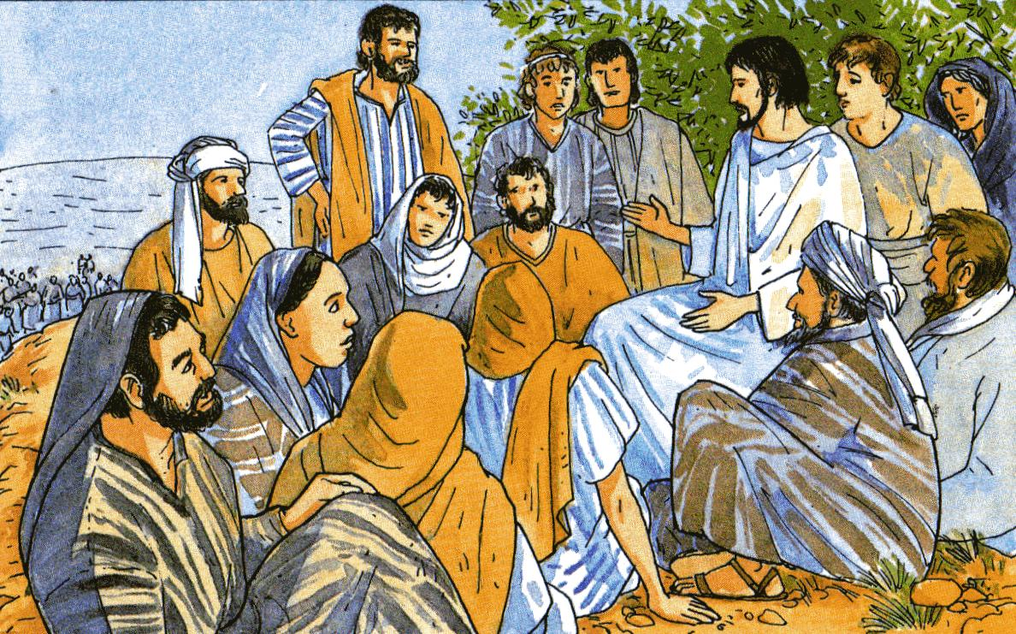
Alléluia. Alléluia. Réjouissez-vous, tressaillez de joie, dit le Seigneur, car votre récompense est grande dans le ciel. Alléluia.
Évangile de Jésus Christ selon saint Luc 6, 17. 20-26
Comment Jésus aurait-il pu dire : « Heureux, vous les pauvres », s’il ne s’était pas compromis avec eux !
En ce temps-là, Jésus descendit de la montagne avec les Douze et s’arrêta sur un terrain plat. Il y avait là un grand nombre de ses disciples, et une grande multitude de gens venus de toute la Judée, de Jérusalem, et du littoral de Tyr et de Sidon.
Et Jésus, levant les yeux sur ses disciples, déclara :
« Heureux, vous les pauvres, car le royaume de Dieu est à vous.
Heureux, vous qui avez faim maintenant, car vous serez rassasiés.
Heureux, vous qui pleurez maintenant, car vous rirez.
Heureux êtes-vous quand les hommes vous haïssent et vous excluent, quand ils insultent et rejettent votre nom comme méprisable, à cause du Fils de l’homme.
Ce jour-là, réjouissez-vous, tressaillez de joie, car alors votre récompense est grande dans le ciel ; c’est ainsi, en effet, que leurs pères traitaient les prophètes.
Mais quel malheur pour vous, les riches, car vous avez votre consolation !
Quel malheur pour vous qui êtes repus maintenant, car vous aurez faim !
Quel malheur pour vous qui riez maintenant, car vous serez dans le deuil et vous pleurerez !
Quel malheur pour vous lorsque tous les hommes disent du bien de vous !
C’est ainsi, en effet, que leurs pères traitaient les faux prophètes ».
Acclamons la Parole de Dieu.
Commentaire : Quand Luc écrit son évangile, il a derrière lui toute l’expérience de la primitive Église. Il sait que les disciples du Christ sont venus en majorité des classes les plus pauvres, les plus méprisées, les plus démunies matériellement et culturellement, tandis que tant de riches, de gens comblés, trop vite repus et satisfaits d’eux-mêmes, se sont fermés à l’Évangile. Il sait aussi qu’existe dans le monde gréco-romain un immense prolétariat constitué d’esclaves, d’artisans, de paysans, que la Palestine de Jésus ne connaissait pas au même degré. Ce sont ces pauvres que Dieu aime, ce sont eux qui ont commencé à prendre possession du Royaume. Il ne s’agit pas là d’un messianisme ouvrier ou de la béatification d’une classe sociale. Il s’agit d’un fait qui tient à la liberté de Dieu lui-même : on ne l’empêchera pas d’aimer avec prédilection ceux que le monde n’aime pas, et de prendre le parti de ceux que le monde rejette.
S’adressant à ses disciples, Jésus les dit pauvres, affamés, dans les pleurs, méprisés et rejetés par les hommes. Et il les déclare heureux ! Faisons-nous partie de ses disciples ?

Prière universelle
Trouver le bonheur en Dieu et en son royaume, c’est le défi que nous lancent les béatitudes. Avec confiance, présentons au Seigneur ce qui nous tient à cœur et aussi les préoccupations et les espoirs de ce monde.
R/ : Dieu du ciel, écoute-nous.
- Parmi nos sœurs et frères, certains mettent leur don de rassembleur au service de la communauté chrétienne ; que le Seigneur les comble de ses bénédictions. R/
- Des gens parmi nous consacrent leur vie professionnelle à diriger les institutions civiles ; que le Seigneur les comble de ses bénédictions. R/
- Parmi nos proches, plusieurs consacrent bénévolement de leur temps à améliorer notre milieu de vie par l’entraide et l’amitié ; que le Seigneur les comble de ses bénédictions. R/
- Des scientifiques dans les centres spécialisés et les institutions d’enseignement travaillent à faire avancer la connaissance de notre monde ; que le Seigneur les comble de ses bénédictions. R/
- Ici et ailleurs, des jeunes et des moins jeunes vivent une relation d’amour et certains songent au mariage ; que le Seigneur les comble de ses bénédictions. R/
Dieu notre Père, toi qui veux notre bonheur, ouvre nos oreilles et nos cœurs à ta parole et à ton Esprit. Ainsi, nous goûterons enfin à ce que tu promets depuis toujours à ton peuple et que tu nous offres en ton Fils Jésus Christ, vivant pour les siècles des siècles. Amen.
Source : http://www.vieliturgique.ca/

